Fecha: 19 de febrero de 2014

Boletín de prensa Nº 962

REUBICAN PUESTOS DE VOTACIÓN DEL COLEGIO JAVERIANO

La Alcaldía de Pasto y la Registraduría Nacional del Estado Civil comunican a los ciudadanos que tienen inscrita su cédula en el punto de votación del Colegio San Francisco Javier, que las 32 mesas de votación de la zona electoral 01 puesto 3, se reubicarán en el edificio de la Gobernación de Nariño de la calle 19 Nº 23-78 para elección de Congreso de la República y Parlamento Andino a realizarse el 9 de marzo de 2014.

Esta designación fue ordenada por los registradores especiales del Estado Civil de Pasto, Virgina Balcazar Ortiz; José Tubal Campos Vargas y el Alcalde de Pasto Harold Guerrero López a través de la resolución Nº 002 del 18 de febrero de 2014, que resuelve en su Artículo Primero: reubicar el funcionamiento de las 32 mesas de votación ubicadas en la zona electoral 01, puesto 3 Colegio San Francisco Javier situado en la calle 20 Nº 24-64.

Artículo Segundo: Como consecuencia de la anterior determinación, ubicar el funcionamiento de las 32 mesas de votación ubicadas en la zona electoral 01, puesto 3, en el edificio de la Gobernación de Nariño ubicado en la calle 19 Nº 23-78.

Esta decisión se debe a la remodelación de la institución educativa que contempla su culminación para finales de junio y donde actualmente el contratista adelanta trabajos para minimizar retrasos lo que genera factores de riesgos e imposibilita el acceso al claustro. Para mayor información se adjunta PDF y podrá ser consultada a través de la página www.pasto.gov.co

COMISIÓN DE USAID Y FINDETER ANALIZARÁN TEMAS SOBRE MEDIO AMBIENTE

Este jueves 20 y viernes 21 de febrero una comisión conformada por los representantes de la USAID y Findeter visitarán Pasto en respuesta a la solicitud realizada por el Alcalde Harold Guerrero López al director de la Agencia de los Estados Unidos para el Desarrollo Internacional, Peter Natiello en el marco del programa de Ciudades Sostenibles y Competitivas del Banco Interamericano de Desarrollo (BID) y la Financiera de Desarrollo Territorial, Findeter y que busca el acompañamiento de las entidades en la ejecución de proyectos relacionados con la sostenibilidad ambiental y el cambio climático.

La Jefe de la Oficina de Asuntos Internacionales, Andrea Lozano Almario manifestó que las reuniones tendrán como eje el manejo del río Pasto, manipulación de desechos, electricidad y la posible viabilidad del proyecto de sustitución de las actividades de producción de carbón vegetal que está llevando a la tala indiscriminada de bosques nativos en el municipio.

Contacto: Jefe de Oficina de Asuntos Internacionales, Andrea Lozano Almario. Celular: 3165791985

INICIA SEMINARIO ‘ARQUITECTURA SOSTENIBLE, MIRADA DESDE LA ACADEMIA’

En el marco de la socialización del Plan de Ordenamiento Territorial, POT, la Alianza Francesa organiza para este jueves 20 de febrero en el edificio San Francisco de la Institución Universitaria Cesmag a partir de las 8:00 de la mañana, el seminario ‘Arquitectura Sostenible, Mirada desde la Academia’ y que contarán con los arquitectos conferencistas invitados: Gabriel Leal del Castillo, Fernando Hinojosa y Oscar Becerra y que busca espacios de reflexión, innovación, y horizontes para la concepción de las ciudades y su arquitectura.

En el acto estarán los rectores de la Universidad de Nariño, Edmundo Calvache; de la Institución Universitaria Cesmag, Rafael Gutiérrez Tarrifa y la presidenta de la Sociedad Colombiana de Arquitectos, María del Socorro Urbano. Se invita a los estudiantes, docentes y comunidad interesa para que participen de este evento académico.

TUTELA EN CONTRA DE AVANTE FUE DECLARADA IMPROCEDENTE

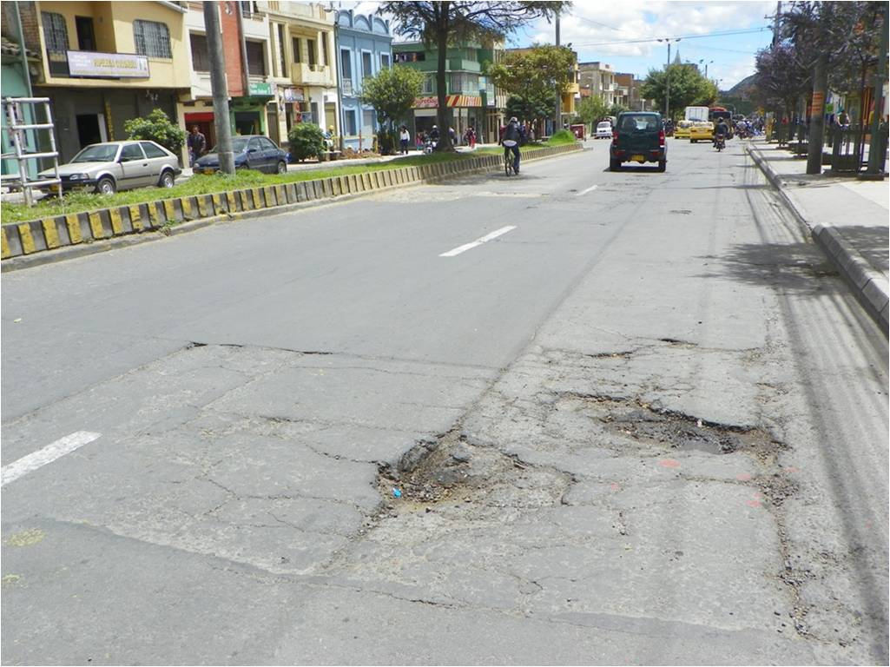

El Juzgado Cuarto Penal Municipal de Pasto profirió sentencia a favor de Avante SETP respecto a la acción de tutela interpuesta por el Consorcio GP que pretendía revocar la adjudicación de la licitación pública 2013-007 cuyo objeto es la rehabilitación de 12 vías urbanas. El fallo de primera instancia resuelve no aceptar las peticiones del accionante y declarar la improcedencia de la acción de tutela “pues existe otro medio de defensa judicial idóneo, como son las acciones ante la jurisdicción contenciosa administrativa (…) y por no haberse demostrado existencia de perjuicio de carácter irremediable.”.

El gerente de Avante, Jorge Hernando Cote Ante, explicó que tras la adjudicación del contrato al Consorcio Doce Vías Pasto, los representantes del Consorcio GP, uno de los proponentes no favorecidos, pidieron la revocatoria del acto administrativo, argumentando que el cronograma presentado por la firma ganadora tenía incongruencias. El comité evaluador analizó el caso y negó la solicitud. Discutieron también con posterioridad que uno de los socios del consorcio estaba en proceso de reorganización empresarial y que algunos datos del Registro Único de Proponentes no coincidían con los de la Superintendencia de Industria y Comercio.

“El proponente ejerciendo sus derechos legales acudió a interponer una acción de tutela que le fue negada, ahora puede acudir a otras instancias cuyas decisiones serán acatadas por la entidad. Contamos con todos los argumentos técnicos y jurídicos para respaldar la decisión de adjudicar esa licitación y justificarla ante cualquier autoridad”, concluyó el ingeniero Cote Ante.

El proyecto de Rehabilitación de 12 Vías Urbanas ya se encuentra en su etapa de preconstrucción y reviste gran importancia para la ciudad pues incluye arterias de alta movilidad como la Avenida Colombia, Julián Bucheli, calle 18 entre 27 e Intercambiador Agustín Agualongo, carrera 43, acceso al barrio La Colina, entre otras. La inversión asignada a estas obras es cercana a los $8.700 millones.

Contacto: Gerente AVANTE SETP Jorge Hernando Cote Ante. Celular: 3148325653

CON CAMPAÑAS PEDAGÓGICAS, BUSCAN EVITAR EXPLOTACIÓN SEXUAL DE NIÑOS, NIÑAS Y ADOLESCENTES

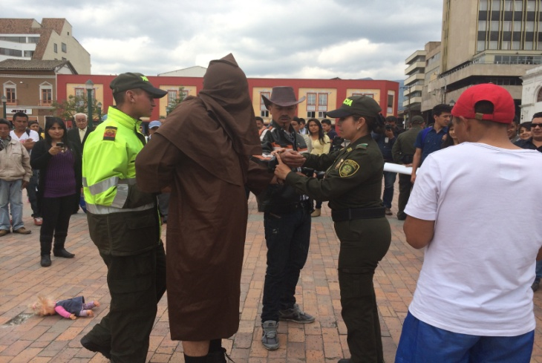

La Subsecretaría de Turismo de la Alcaldía de Pasto en un trabajo en equipo con la Policía Metropolitana a través del grupo de Turismo, adelanta la campaña contra la explotación sexual de niños, niñas y adolescentes, para evitar este fenómeno social en el municipio de Pasto.

Durante el evento que se realizó en la Plaza de Nariño, agentes de la institución realizaron un dramatizado explicando las modalidades con las que actúan los delincuentes y las manera de prevenir este tipo de casos. El Subintendente Jhon Torres, Jefe del Grupo de Turismo de la Policía, manifestó que es importante que la comunidad conozca el accionar delictivo que afecta violentamente a los menores de edad y que pueden denunciarse para ser penalizados.

“Los padres de familia deben estar pendientes de sus hijos cuando lleguen a las casas con equipos tecnológicos u objetos extraños, es conocido que los delincuentes atraen a los menores con elementos tecnológicos o dádivas para que accedan a sus pretensiones, así mismo, son llevados a hoteles, donde cometen los actos violentos”, manifestó el uniformado, quien agregó que para prevenir este tipo de sucesos, también es fundamental que exista la confianza entre padre e hijo. En Pasto no existen estadísticas de casos de explotación sexual infantil, por eso, las autoridades buscan que por medio de campañas se contrarreste este tipo de situaciones.

La subsecretaria de Turismo de Pasto, Adriana Solarte López indicó que la campaña se realizará en colegios, hoteles y parques principales con el fin de difundir el mensaje que la explotación sexual contra los niños, niñas y adolescentes puede suceder en cualquier momento.

Contacto: Subsecretaria de Turismo, Adriana Solarte López. Celular: 3006749825

ALCALDE DESTACA TRABAJO DE SEPAL S.A.

El Alcalde de Pasto Harold Guerrero López, indicó que la empresa de Alumbrado Público de Pasto Sepal S.A., ha demostrado crecimiento y solidez que le permiten desarrollar con éxito proyectos de gran impacto para la capital de Nariño, como el de subterranización de cableado en la calle 16 y en la calle 20, sectores donde este proceso avanza satisfactoriamente como piloto.

El pronunciamiento del mandatario se dio al finalizar la reunión de la junta directiva de la entidad, donde se analizaron los estados financieros de la vigencia 2013 y se aprobó el balance de la empresa. Guerrero López destacó el buen manejo financiero y técnico y sostuvo además que con los recursos del crédito otorgado por Findeter se financiaran importantes obras que van a contribuir a transformar la ciudad. El mandatario además destacó que este año la ciudad tendrá tecnología LED en el alumbrado público de la Plaza de Nariño, Plaza del Carnaval y otros lugares de Pasto.

Por su parte la gerente de Sepal S.A., Maritza Rosero Narváez, precisó que la empresa ha asumido el reto de implementar sistemas de alumbrado público modernos. “Estamos en el proceso de modernizar el sistemas de alumbrado público, acordes a las normas ambientales, que suplan las necesidades de seguridad, de transitabilidad y de duración en el tiempo y que están acordes a las grandes obras de infraestructura que se desarrollan en el municipio”. La directiva enfatizó que uno de los principales emprendimientos de Sepal. S.A, con la Administración Municipal y la participación de Cedenar es lograr que las redes aéreas de cableado empiecen a instalarse de forma subterránea como un avance importante en el urbanismo de Pasto.

Contacto: Coordinador de Comunicaciones Sepal, Darío Estrada. Celular: 3006954496

INVITAN A REUNIÓN SOBRE PACTO NACIONAL POR EL AGRO

La Alcaldía de Pasto a través de la Secretaría de Agricultura informa que el 27 de febrero a las 8:00 de la mañana en las instalaciones de la Corporación Club Colombia, se realizará una reunión en donde se tratarán temas relacionados con el pacto nacional por el agro y el desarrollo rural y la sensibilización del tercer censo nacional agropecuario.

El secretario de Agricultura, Jairo Rebolledo Rengifo manifestó que durante la jornada harán presencia delegados del Ministerio de Trabajo, Departamento Administrativo Nacional de Estadística; DANE, concejales de Pasto, Personería, integrantes del Consejo Municipal de Desarrollo Rural, miembros de la fuerza pública, autoridades eclesiásticas, gremios, asociaciones de productores, entre otros.

Contacto: Secretario de Agricultura, Jairo Rebolledo Rengifo. Celular: 3006020282
CORPONARIÑO EVALÚA PLAN DE ORDENAMIENTO TERRITORIAL

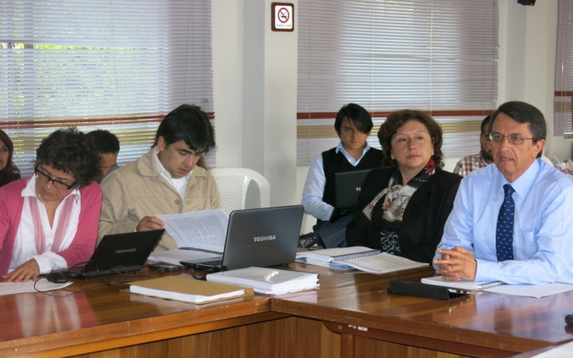

En la sala de juntas de la Corporación Autónoma de Nariño se inició la concertación de la propuesta del Plan de Ordenamiento Territorial, ‘Pasto, territorio Con-Sentido’. El secretario de Planeación, Víctor Raúl Erazo Paz, informó que durante la jornada se analizaron temas del componente ambiental y gestión del riesgo que fueron evaluados y estudiados para luego fortalecer la propuesta que se llevará al Concejo Municipal. Durante la reunión estuvo presente el equipo técnico de Corponariño, la subsecretaria de Ordenamiento Territorial; Alejandra Delgado Noguera y el equipo técnico del POT.

Contacto: Secretario de Planeación, Víctor Raúl Erazo Paz. Celular: 3182852213

PRIMERA DAMA CONSIGUE DONACIÓN DE INSTRUMENTOS MUSICALES ANDINOS

La gerente de la Red de Escuelas de Formación Musical, María José Eraso Santacruz, informó que luego de las gestiones de la Primera Dama del Municipio, Patricia Mazuera del Hierro, se consiguió a través de Bancolombia la donación de instrumentos musicales andinos para la Institución Educativa Santa Teresita del corregimiento Catambuco. Los elementos serán entregados este jueves 20 de febrero a las 4:00 de la tarde en el establecimiento.

La representante invitó a los padres de familia con hijos mayores de 6 años y que estudian en las instituciones educativas Tamasagra, Pandiaco, Corazón de Jesús, Ciudadela de la Paz, Ciudadela Educativa de Pasto comuna 3, Guadalupe y Santa Teresita del corregimiento de Catambuco y Francisco de la Villota en Genoy, a que los inscriban gratuitamente en el programa, solo necesitan la fotocopia del documento de identidad, carné de la EPS y orden de matrícula del establecimiento.

La Red de Escuelas de Formación Musical es una iniciativa de la Secretaría de Educación de la Alcaldía de Pasto y busca que los estudiantes aprovechen su tiempo libre. Actualmente más de mil niños están matriculados en las 9 sedes.

Contacto: Gerente Red de Escuelas de Formación Musical, María José Eraso. Celular: 3015620414

PASTO ÚNICA CIUDAD CAPITAL QUE LOGRÓ REDUCIR LESIONADOS POR PÓLVORA

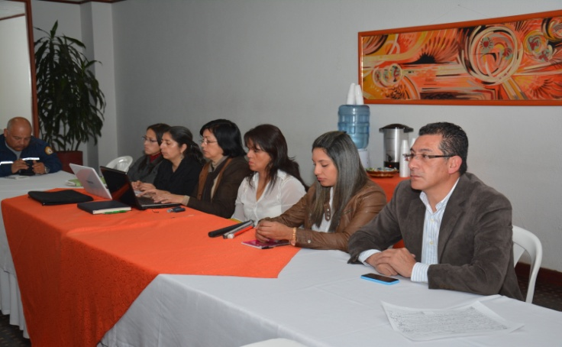

Se cumplió en Pasto el Primer Comité de Prevención de Lesiones por uso Indebido de Pólvora donde se presentó el informe de actividades realizadas por la comisión 1 y 2 en el año 2013, incluidas las estadísticas de lesionados que llegaron a 15, de los cuales 4 fueron menores entre los 10 a 17 años; 2 entre los 18 a 24 años, 2 entre los 25 a 29 años y 4 entre los 30 a 49 años. De estos, 3 las víctimas fueron mujeres.

Así mismo, se destacó la nueva alternativa de sustitución de años viejos desplegada por la Secretaría de Desarrollo Económico, además de los operativos realizados por la Secretaría de Gobierno y Dirección de Espacio Público con el apoyo de la Policía Metropolitana para evitar la compra y venta de pólvora.

La secretaria de Salud Carola Muñoz Rodríguez, agradeció el trabajo de todas las entidades públicas como Instituto Departamental de Salud, Gobernación de Nariño, EPS e IPS, hospitales, las distintas dependencias de la Alcaldía de Pasto como también a los establecimientos comerciales y el apoyo de los medios de comunicación que con su información lograron esta reducción en las cifras de lesionados, posicionando a Pasto, como la única ciudad capital que logró un descenso en las estadísticas. El compromiso de todos los integrantes del Comité fue unánime frente al firme propósito de seguir trabajando en aras de conseguir la ansiada meta de 0 lesionados.

El Coronel de la Policía Metropolitana, Javier Pérez Wats, resaltó la labor mancomunada con las secretarías de Salud y Gobierno quienes apoyaron todas las actividades y estrategias encaminadas a la prevención y control de este material.

Contacto: Secretaria de Salud, Carola Muñoz Rodríguez. Celular: 3183591581

SECRETARÍA DE TRÁNSITO REALIZA CONTROL DE EMANACIÓN DE GASES

El alto índice de contaminación que se registra en la capital de Nariño ha sido motivo de atención por parte de la Secretaría de Tránsito y Transporte. Es así que en diferentes sectores del municipio se efectúan operativos para sancionar a los conductores cuyos vehículos no cumplan con el requerimiento del certificado de gases o revisión tecno – mecánica. Durante una actividad que se llevó a cabo el miércoles 19 de febrero, se inmovilizaron 7 carros que no cumplían con la reglamentación.

El secretario de la dependencia Guillermo Villota Gómez, manifestó que es necesario que los propietarios de los vehículos tipo carro y motocicleta se preocupen por mantener al día la revisión tecno-mecánica, ya que contribuyen al cuidado del medio ambiente y cumplen con las exigencias de Ley. “Este procedimiento en los vehículos es fundamental puesto que se detectan falencias que puedan presentar el vehículo o la motocicleta”. El operativo estuvo acompañado por personal de Corponariño, entidad encargada de realizar los respectivos registros.

Contacto: Secretario de Tránsito y Transporte, Guillermo Villota Gómez. Celular: 3175010861

CASA DE JUSTICIA Y CONSORCIO COLOMBIA MAYOR ADELANTAN SUBSIDIO AL APORTE EN PENSIÓN

Mediante una alianza estratégica de labor social, la Casa de Justicia del municipio de Pasto, en apoyo logístico al Consorcio Colombia Mayor administrador fiduciario del Fondo de Solidaridad Pensional, se encuentra colaborando en la implementación del programa de Subsidio para el Aporte en Pensión (PSAP), el cual beneficia a la población independiente del sector urbano y rural, madres comunitarias y concejales de los municipios de categorías 4, 5 y 6.

El Director Casa de Justicia, Stephen Bolaños Mesías indicó que se desarrollaron labores durante los días 17, 18 y 19 de febrero, logrando atender a más de 500 personas, las cuales se beneficiaron de la orientación e inclusión al programa de subsidios, el cual proporciona un aporte estatal al monto de la cotización mensual en pensión que oscila entre el 70 al 95 por ciento, quedando solo por cubrir el porcentaje restante por el cotizante pensional.

Se solicita a la comunidad en general, interesada en estos programas acercarse a las instalaciones de Casa de Justicia, ubicada en la Calle 14 No. 30 – 25 Plazuela Bombona, para brindarles la orientación y asesoría pertinente.

Contacto: Director Casa de Justicia, Stephen Bolaños Mesías. Celular: 3006546477

VECINOS DE PLAZOLETA SANTANDER AGRADECEN LIMPIEZA DEL SECTOR

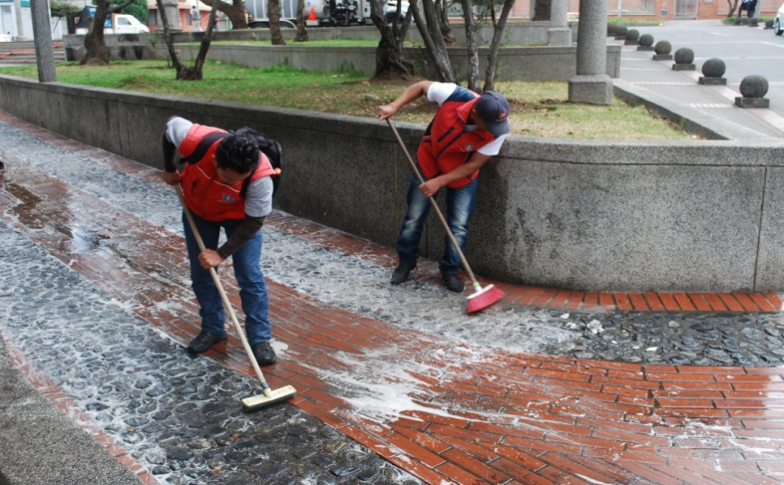

Más de 30 personas entre vigías de la Dirección de Espacio Público, agentes de la Secretaría de Tránsito y Transporte, operarios de EMAS y Empopasto; participaron de la actividad ‘Enjabonando a Pasto’ en la plazoleta de la avenida Santander. El director de Espacio Público, Álvaro Ramos Pantoja, manifestó que la iniciativa busca mejorar el aspecto de las zonas comunes y brindar a los transeúntes y residentes, comodidad en su desplazamiento por la zona.

Por su parte el comerciante del sector Oscar Ramírez, agradeció la jornada de limpieza que llevó a cabo la Alcaldía de Pasto. “Esperamos que estas actividades se hagan continuamente porque es lamentable ver las condiciones del parque y solicitamos apoyo de la Policía Nacional para la vigilancia de la plazoleta”.

El director Álvaro Ramos Pantoja, agradeció la colaboración de los residentes de la zona quienes contribuyeron con hipoclorito y detergente para el lavado de la plazoleta además de refrigerios que se distribuyeron entre las personas que participaron de la actividad. Las jornadas de limpieza se realizarán cada mes en distintos sectores como plaza del Carnaval, parque de Santiago, plazoleta de San Felipe, mercado El Potrerillo, entre otros. Así mismo, los residentes cercanos a parques y zonas comunes pueden solicitar el servicio a la Dirección de Espacio Público.

Contacto: Director de Espacio Público, Álvaro Ramos Pantoja. Celular: 3155817981

POR PAVIMENTACIÓN HABRÁ BAJA PRESIÓN DE AGUA EN SECTOR DE PANAMERICANA

EMPOPASTO S.A. E.S.P. recuerda que debido a trabajos de pavimentación que se adelantan en la vía Panamericana en el sector comprendido desde la carrera 22 B hasta Molinos Nariño, se hace necesario suspender tuberías matrices en la zona alta de Centenario, por lo anterior tendrán baja presión desde el miércoles 19 de febrero y hasta el 5 de marzo los siguientes barrios: San Vicente, Panorámico I, II y III, Sindamanoy y Mariluz. La empresa ofrece disculpas por los inconvenientes registrados durante la ejecución de estos trabajos y recuerda que se trabaja por el desarrollo de la ciudad.

Contacto: Coordinadora de comunicaciones EMPOPASTO, Liliana Arévalo. Celular: 3017356186

Pasto Transformación Productiva

María Paula Chavarriaga Rosero

Jefe Oficina de Comunicación Social
Alcaldía de Pasto

